# COMANDO DA AERONÁUTICA CENTRO LOGÍSTICO DA AERONÁUTICA

|  |  |  |  |
| --- | --- | --- | --- |
|  | **DATAS** | | **CLASSIFICAÇÃO** |
| **EMISSÃO** | **EFETIVAÇÃO** |
|  |  | OSTENSIVA |
| **PLOG0001A** |
| **ASSUNTO** | Gestão de processos logísticos da NNAQ | | |

\

1. **DISPOSIÇÕES PRELIMINARES**
   1. FINALIDADE

Descrever as atividades relacionadas à gestão de processos logísticos.

* 1. ÂMBITO

Esta norma, de observância obrigatória, aplica-se à Divisão de Nacionalização e Qualificação (NNAQ), à Seção de Controle de Publicação (NCCP), à Assessoria de Controle Interno (DACI) e à Direção do Centro Logístico da Aeronáutica (CELOG).

* 1. PROCESSOS RELACIONADOS
     1. MACROPROCESSO

NÃO HÁ

* + 1. SUBPROCESSOS

NÃO HÁ

* 1. CONCEITUAÇÕES
     1. CELOG – Centro Logístico da Aeronáutica
     2. DACI – Assessoria de Controle Interno
     3. DIR – Diretor do CELOG
     4. NCCP – Seção de Controle de Publicação
     5. NNAQ – Divisão de Nacionalização e Qualificação
     6. PLOG – Processo Logístico

1. **DIAGRAMA DE PROCESSO**

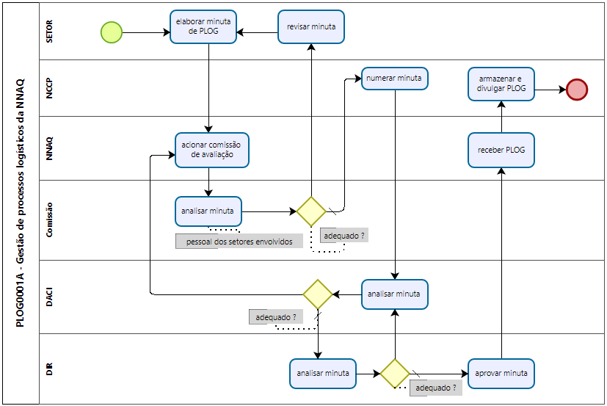

1. **DESCRIÇÃO RESUMIDA**
   1. Os processos logísticos (PLOG) da Divisão de Nacionalização e Qualificação (NNAQ) contemplam a descrição de suas rotinas internas em um nível de detalhamento que permita a sua reprodução de forma não assistida.
   2. Os PLOG são elaborados por um responsável e quando incluem atividades de setores distintos, contam com a participação de integrantes desses setores, trazendo maior fidelidade para o seu delineamento.
2. **ATIVIDADES DO PROCESSO**
   1. ELABORAR MINUTA DO PLOG
      1. A iniciativa para a elaboração de um procedimento logístico (PLOG) pode ter origem em uma solicitação do Chefe da NNAQ ou diretamente por integrantes do setor envolvido.
      2. O responsável pela elaboração da minuta deve confeccioná-la utilizando este PLOG como modelo, não incluindo sua numeração.
      3. Uma vez concluída a minuta, a mesma deve ser encaminhada ao Chefe da NNAQ
   2. ACIONAR COMISSÃO DE AVALIAÇÃO, ANALISAR E REVISAR
      1. O Chefe da NNAQ, ao receber uma minuta de PLOG, deve acionar uma Comissão de Avaliação (CA), procurando contemplar ao menos um integrante de cada setor envolvido no processo.
      2. A CA e o responsável pela confecção do PLOG devem se reunir com a finalidade de analisar a minuta.
      3. Se forem identificados aspectos a serem atualizados na minuta, o responsável pela sua confecção deve fazê-lo em consonância com os apontamentos levantados.
      4. A minuta atualizada deve ser encaminhada ao Chefe da NNAQ que poderá reiniciar o processo, acionando a CA.
      5. Se a minuta for considerada adequada pelo Chefe da NNAQ, este providenciará sua numeração e encaminhamento ao Chefe da DACI.
      6. Se a minuta for considerada adequada pelo Chefe da DACI, este a encaminhará para análise do DIR.
      7. Se a minuta não for considerada adequada pelo Chefe da DACI, este a devolverá ao Chefe da NNAQ, com os correspondentes apontamentos, fins de realização dos ajustes necessários.
      8. Se a minuta for considerada adequada pelo DIR, este a aprovará e encaminhará ao Chefe da NNAQ.
      9. Se a minuta não for considerada adequada pelo DIR, este a devolverá ao Chefe da NNAQ, com os correspondentes apontamentos, fins de realização dos ajustes necessários.
   3. ARMAZENAR E DIVULGAR
      1. O PLOG em formato não editável, aprovado e recebido pelo Chefe da NNAQ, deve ser encaminhado ao Chefe da NNCP.
      2. O responsável pela confecção do PLOG deve encaminhar ao Chefe da NC CP os arquivos editáveis (texto e modelagem) utilizados em sua confecção.
      3. O Chefe da NCCP deve armazenar estes arquivos em diretório subordinado à pasta NCCP na rede de dados, conforme:

NCCP 🡪 PLOG 🡪 PLOG<número> - <identificação> 🡪 <versão> 🡪 arquivos

* + 1. Os arquivos devem ser nomeados conforme:

PLOG<número><versão>

* + 1. A versão do PLOG deve corresponder a uma letra iniciando por “A”. Assim, a cada nova versão do PLOG é utilizada a próxima letra do alfabeto.
    2. Os arquivos do PLOG de classificação ostensiva, em sua versão mais atualizada, devem ser divulgados pelo Chefe da NCCP em website de forma a facilitar a sua localização pelos interessados.
    3. A página de divulgação dos PLOG deve seguir a seguinte estrutura de exemplo, onde os campos sublinhados correspondem a links para os arquivos de interesse:

|  |  |  |  |
| --- | --- | --- | --- |
| Processos logísticos (PLOG) | Setores | DOC | BPM |
| PLOG0001A – Gestão de processo logístico na NNAQ | DIR  DACI  NNAQ  NCCP | X | X |
| PLOG0002A - ..... |  |  |  |

* + 1. O link sublinhado sobre o campo de identificação do PLOG deve ser do arquivo não editável da versão aprovada do PLOG. (Ex: formato em “pdf”).
    2. O link sublinhado sobre o campo DOC deve ser do arquivo editável da versão aprovada do PLOG (Ex: formato “docx”).
    3. O link sublinhado sobre o campo BPM deve ser do arquivo editável de modelamento do PLOG (Ex: formato “bpm” do Bizagi)

1. **DISPOSIÇÕES FINAIS**
   1. O presente processo entrará em vigor na data de sua efetivação.
   2. O presente processo não substitui processo anterior.
   3. Os casos não previstos neste processo serão resolvidos pelo Chefe da NNAQ.

Elaborado por:

**DENIS** PIRTTIAHO CARDOSO Cel Eng

Chefe da Divisão de Nacionalização e Qualificação

Visto:

**EUGENIO** TAVARES CAMARA Ten Cel Int

Agente de Controle Interno

Aprovo:

Brig Ar **RODRIGO** FERNANDES SANTOS

Diretor do CELOG